出國報告（出國類別：實習）

赴馬來西亞吉隆坡臺灣學校進行幼兒體育教學實習工作報告書

服務機關：國立體育大學
姓名職稱：黃永寬教授
派赴國家：馬來西亞
出國期間：中華民國114年6月30日至7月10日
報告日期：中華民國114年7月25日
摘要
本校黃永寬教授帶領6名學生至馬來西亞吉隆坡臺灣學校，從事幼兒體育的實作工作，讓學生把平時所上課所學透過自我設計、討論修正、課程實作、檢討改善的方式，滾動式修正指導的內容與技巧深化教學技巧與策略運用，讓學生的實作發揮最大之功效能進一步驗證所學的效果。
馬來西亞為本校新南向招生的重點地區，本次時作亦期望藉由與吉隆坡臺灣學校建立兩校互惠之友誼，學校方對本次學生的實作工作深表認同與讚許。該校更希望能成為我們的長久合作伙伴，並且安排時間讓該校端的學生能夠進一步了解國立體育大學。也鼓勵該校學生多報考國立大體育大學，此合作模式相信能為本校在馬來西亞的招生打開一條暢通的管道。

目次
- 目的…………………………………………………………1
- 過程…………………………………………………………1
- 心得及建議事項……………………………………………2
- 附錄…………………………………………………………3

壹、目的
馬來西亞地區為本校招收海外學生的重點區域，而本次帶領6名學生至馬來西亞吉隆坡臺灣學校從事幼兒體育實作工作其主要的目的有三個：
一、幼兒體育的推廣工作。
二、增強學生幼兒體育的實作能力。
- 從事海外僑生的招生工作。
貳、過程
本次先拜會馬來西亞吉隆坡臺灣學校鄭雅芬校長，校長也為我們這一次的到來特別召開了該校一級主管的歡迎會，會後由幼兒園康菀娥園長將實作6位同學帶到幼兒園開始了解環境，準備各種教學器材。會後繼續進行各項的實作工作。每天安排約4個時段，每一個時段都有兩個班級同時進行進行實作，由不同的同學進行實作的指導，指導後於中午及晚上時間由帶隊老師與實作學生就課程內容及指導技巧提供指導及建議。在週末與園所一同舉行「Fun親子樂翻天」親子運動會，邀請學生家長一同參與運動遊戲由實作學生帶領家長與學生設計與引導子子運動會，活動不只增進親子間的感情也讓吉隆坡臺灣學校師生與家長體驗到實作學生的專業度。
由於幼兒體育在馬來西亞是一個新興的產業，所以學生在指導幼兒園的幼兒運動遊戲工作中獲得相當的好評，也讓該校了解到幼兒體育的推展概念。幼兒園園長對本次學生所安排的的課程內容及指導技巧表示肯定，更期望後續有更多的機會讓我們的學生能夠過去從事實作工作，也進一步要求希望將臺灣的幼兒體育能夠在馬來西亞推展。

參、心得及建議事項
一、心得：
本次帶學生至馬來西亞吉隆坡臺灣學校從事幼兒實作工作，實作學習期間希望學生可以積極將所學的知識與技能應用到實作現場，學生們也在過程中不斷檢討及修正，最後都能獨單一面的完成課程教學。也見識到馬來西亞對幼兒體育這領域的需求，並且有機會將台灣幼兒體育的教學理念傳遞給當地的幼兒園教師，獲得了園方高度評價。透過這次實習機會不僅增強學生實作能力及提升專業素養，也對未來職業方向有了更清晰的認識，也讓我們對未來與馬來西亞吉隆坡台灣學校的合作更加有信心。
二、成效：
（一）增加學生的實作能力跟提升專業素養。
（二）與馬來西亞吉隆坡台灣學校的幼兒園教師的交流獲得高度好評及肯定。
（三）建立馬來西亞教師、學生至國立體育大學參訪的合作事宜。
三、建議：
（一）應積極與馬來西亞吉隆坡台灣學校的校長及園長密切聯繫，增加未來合作機會，也為國立體育大學招生與宣傳開創更寬闊的道路。
（二）可以進一步與馬來西亞台灣學校開設體育教師專業課程，為馬來西亞體育教師提供更好的學習增能機會。

- 附錄
相關照片
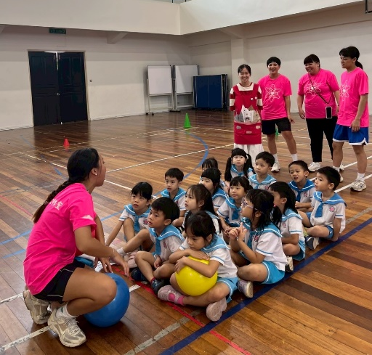 | 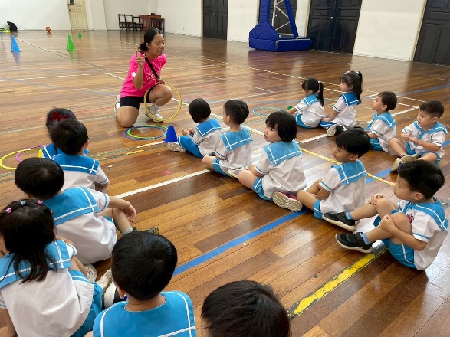
實習學生教課 | 實習學生教課
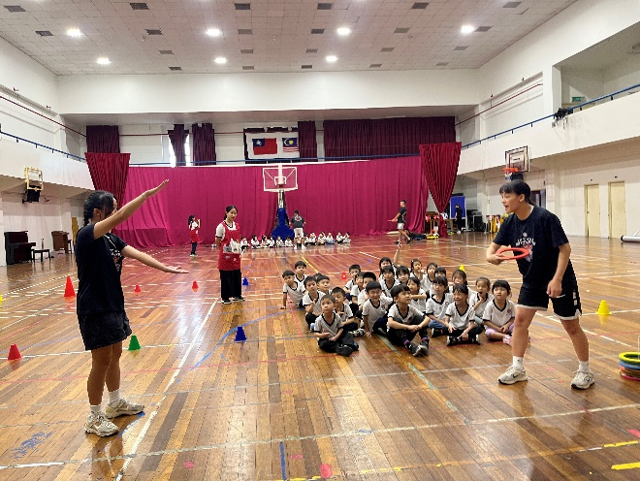 | 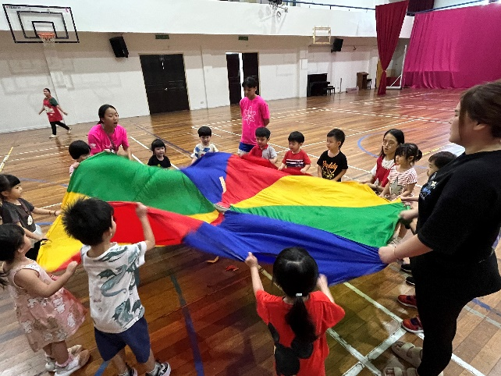
實習學生教課 | 實習學生教課
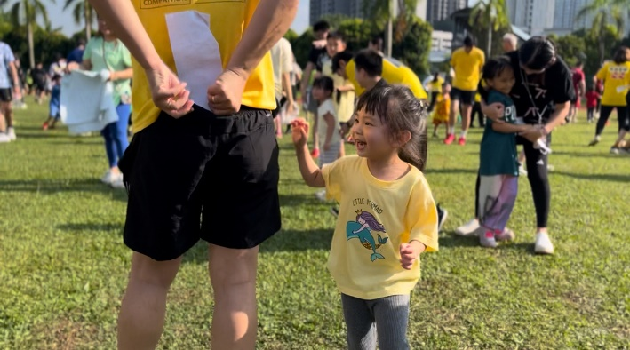 | 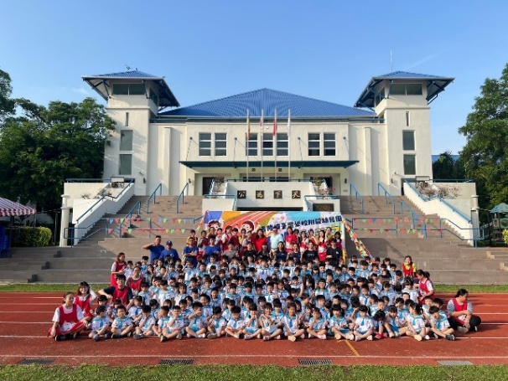
親子運動會 | 親子運動會大合照

